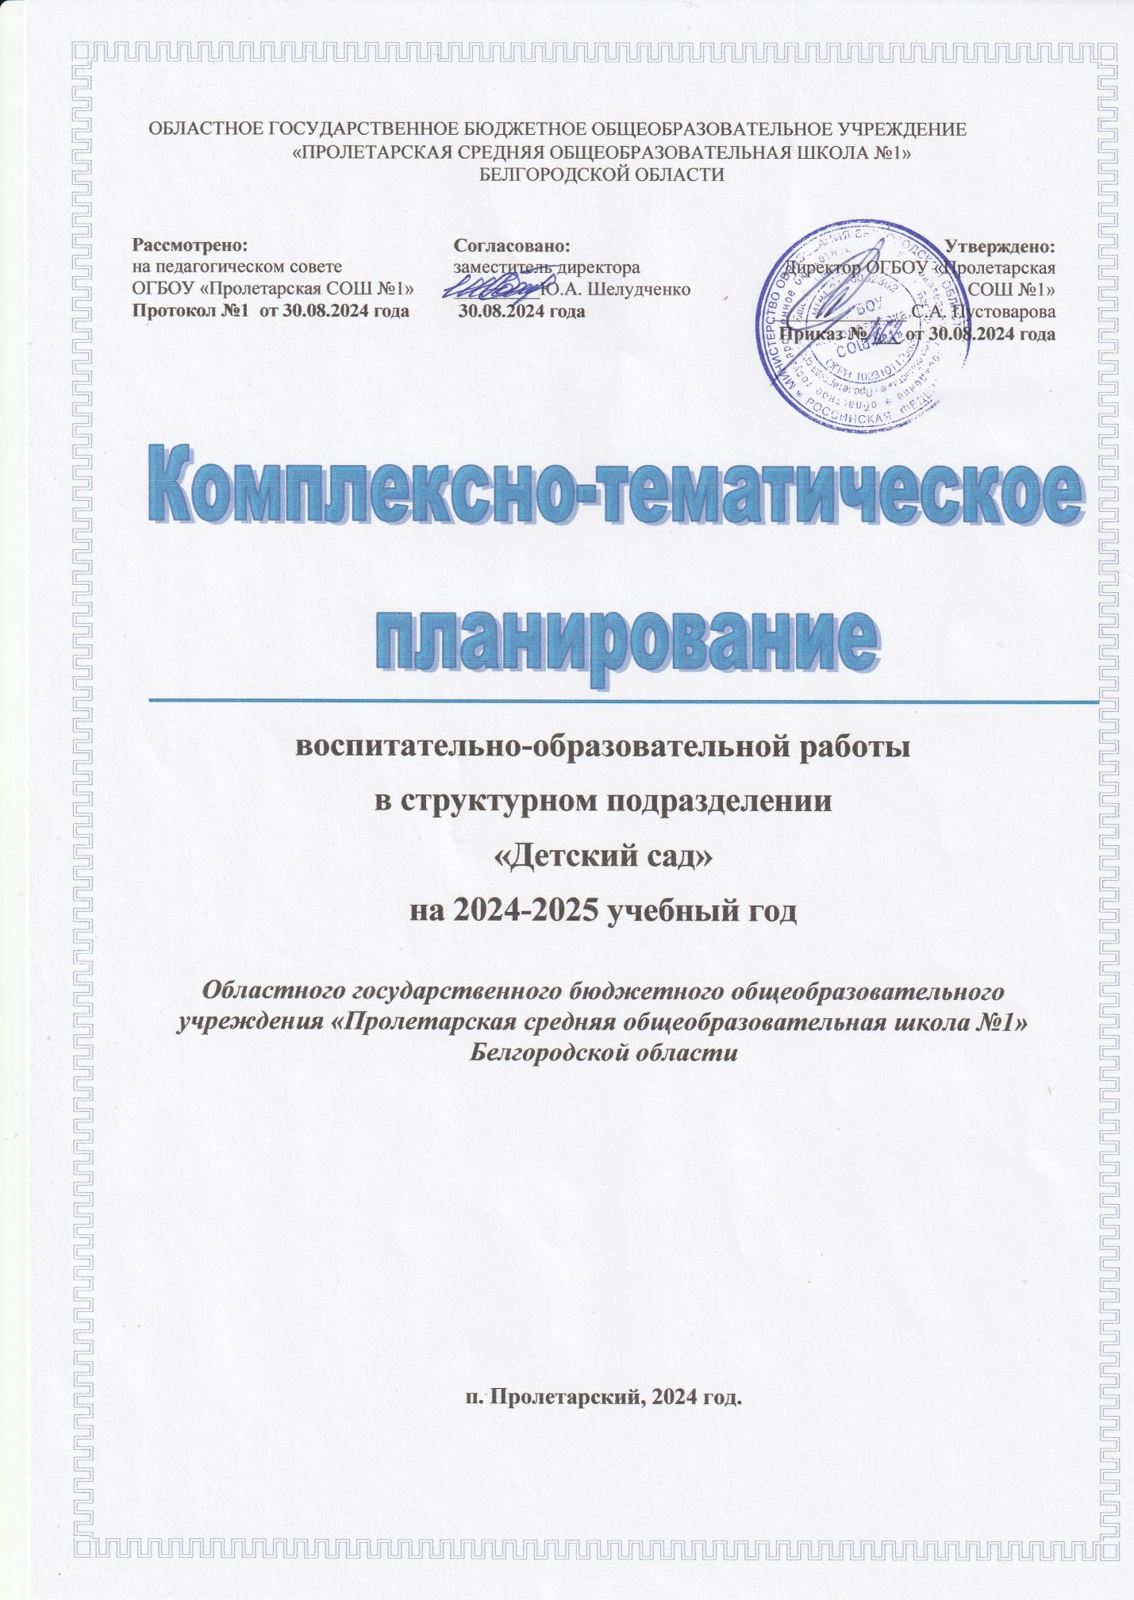

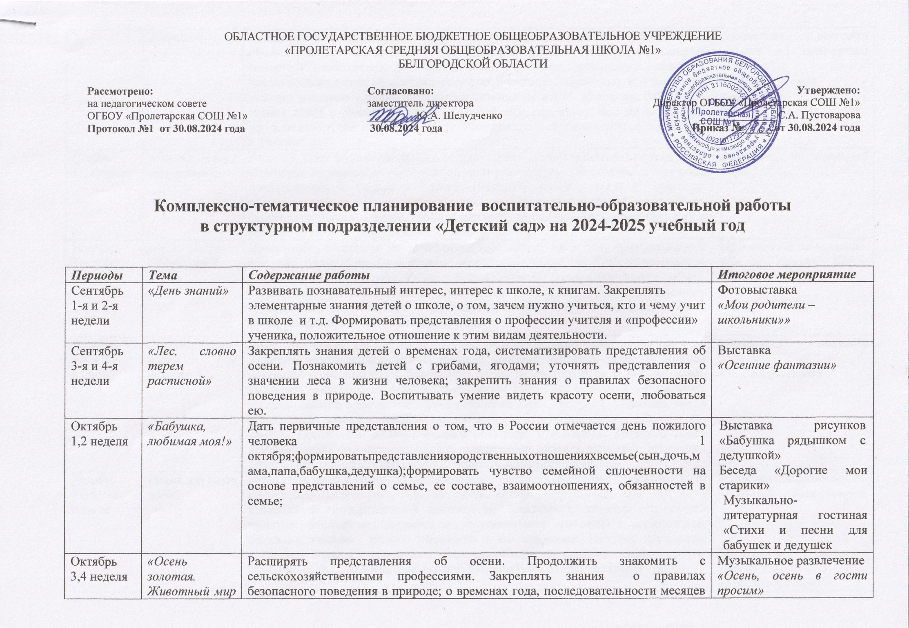

ОБЛАСТНОЕ ГОСУДАРСТВЕННОЕ БЮДЖЕТНОЕ ОБЩЕОБРАЗОВАТЕЛЬНОЕ УЧРЕЖДЕНИЕ

«ПРОЛЕТАРСКАЯ СРЕДНЯЯ ОБЩЕОБРАЗОВАТЕЛЬНАЯ ШКОЛА №1»

БЕЛГОРОДСКОЙ ОБЛАСТИ

|  |  |  |
| --- | --- | --- |
| **Рассмотрено:**  на педагогическом совете  ОГБОУ «Пролетарская СОШ №1»  **Протокол №1 от 30.08.2024 года** | **Согласовано:**  заместитель директора  _________Ю.А. Шелудченко  **30.08.2024 года** | **Утверждено:**  Директор ОГБОУ «Пролетарская СОШ №1»  ______________ С.А. Пустоварова  **Приказ № _____ от 30.08.2024 года** |

**Комплексно-тематическое планирование воспитательно-образовательной работы**

**в структурном подразделении «Детский сад» на 2024-2025 учебный год**

|  |  |  |  |
| --- | --- | --- | --- |
| ***Периоды*** | ***Тема*** | ***Содержание работы*** | ***Итоговое мероприятие*** |
| Сентябрь  1-я и 2-я  недели | «*День знаний»* | Развивать познавательный интерес, интерес к школе, к книгам. Закреплять элементарные знания детей о школе, о том, зачем нужно учиться, кто и чему учит в школе и т.д. Формировать представления о профессии учителя и «профессии» ученика, положительное отношение к этим видам деятельности. | Фотовыставка  *«Мои родители – школьники»»* |
| Сентябрь  3-я и 4-я  недели | *«Лес, словно терем расписной»* | Закреплять знания детей о временах года, систематизировать представления об осени. Познакомить детей с грибами, ягодами; уточнять представления о значении леса в жизни человека; закрепить знания о правилах безопасного поведения в природе. Воспитывать умение видеть красоту осени, любоваться ею. | Выставка  *«Осенние фантазии»* |
| Октябрь 1,2 неделя | *«Бабушка, любимая моя!»* | Дать первичные представления о том, что в России отмечается день пожилого человека 1 октября;формироватьпредставленияородственныхотношенияхвсемье(сын,дочь,мама,папа,бабушка,дедушка);формировать чувство семейной сплоченности на основе представлений о семье, ее составе, взаимоотношениях, обязанностей в семье; | Выставка рисунков «Бабушка рядышком с дедушкой»  Беседа «Дорогие мои старики»  Музыкально-литературная гостиная «Стихи и песни для бабушек и дедушек |
| Октябрь 3,4 неделя | *«Осень золотая. Животный мир осенью»* | Расширять представления об осени. Продолжить знакомить с сельскохозяйственными профессиями. Закреплять знания о правилах безопасного поведения в природе; о временах года, последовательности месяцев в году. Воспитывать бережное отношение к природе. Расширять представления об особенностях отображения осени в произведениях искусства. Развивать интерес к изображению осенних явлений в рисунках, аппликации.Расширять представления детей об осенних хлопотах животных, насекомых и птиц, учить умению понимать влияние природных явлений на жизнь животных. Закреплять знания детей о диких животных: внешний вид, где живут, чем питаются, как передвигаются, как готовятся к зиме. Воспитывать доброжелательное отношение к животным. | Музыкальное развлечение  *«Осень, осень в гости просим»*  Совместная выставка поделок из природного материала.  *«Щедрая осень»* |
| Ноябрь  1,2 неделя | *«Россия - что в имени твоём»* | Расширять представления детей о родной стране, о государственных праздниках. Сообщить интересные сведения об истории России. Углублять и уточнять представления о Родине - России. Поощрять интерес детей к событиям, происходящим в стране, воспитывать чувство гордости за её достижения. Закреплять знания о флаге, гербе и гимне России. Расширять представления о Москве – главном городе, столице России. | *Экскурсия в школьный музей* |
| Ноябрь  3-я и 4-я  недели | *«Моя семья и ее традиции»* | Продолжить знакомить детей с традициями семьи. Закрепить представление о том, что такое «Семейное древо». Закреплять знание детей об общественном празднике «День матерей». Учить доброму, внимательному отношению к матери. Формировать теплые чувства к самому дорогому человеку к маме. Воспитывать чувство доброты, уважения, отзывчивости, любви. Учить детей поддерживать беседу, выражать положительные эмоции. | Музыкальное развлечение  *«Пусть всегда будет мама»* |
| Декабрь  1-я и 2-я  недели | *Зимушка - зима в гости к нам пришла.* | Закреплять знания детей о временах года, систематизировать представления о зиме. Углубить знания детей о зимних явлениях природы. Закрепить знания о правилах безопасного поведения зимой. Воспитывать умение видеть красоту зимы, любоваться ею.  Расширять представления детей о зимней жизни животных, насекомых и птиц, учить умению понимать влияние природных явлений на жизнь животных. Закреплять знания детей о диких животных: внешний вид, где живут, чем питаются, как передвигаются, как зимуют. Воспитывать доброжелательное отношение к животным. Закрепить знание признаков зимы (снег, снегопады, холод, заснеженность деревьев, застывание воды - лед); свойств снега (холодный, рассыпчатый, лепиться, хрупкий снежный шар. | Совместная выставка поделок  *«Зимняя фантазия»* |
| Декабрь  3-я и 4-я  недели | *Новый год к нам идет!* | Привлекать детей к активному разнообразному участию в подготовке к празднику и его проведении. Поддерживать чувство удовлетворения, возникающее при участии в коллективной предпраздничной деятельности. Знакомить с основами праздничной культуры. Формировать эмоционально положительное отношение к предстоящему празднику, желание активно участвовать в его подготовке. Поощрять стремление поздравить близких с праздником, преподнести подарки, сделанные своими руками. Продолжить знакомить с традициями празднования Нового года в различных странах. | Музыкальное развлечение  *«Новогоднее волшебство»*  Выставка детского творчества.  *«Художница Зима!»* |
| Январь  2 –я и 3-я недели | *Зима и зимние каникулы.*  *«Народные святочные традиции».* | Систематизировать представления детей о зимних явлениях зимой, учить устанавливать связь между температурой воздуха, состоянием воды, земли, растений, жизни животных, птиц. Учить замечать и давать эстетическую оценку зимним пейзажам.  Объяснить  детям смысл народных праздников под общим названием «Святки» - Рождества, Крещения, рассказать, как христианство пришло на Русь.  Формировать чувства патриотизма и уважения к прошлому своей Родины, формировать представление о значимости крещения, принятия православия. | Развлечение *«Коляда, коляда, отворяй ворота»* |
| Январь  4-я неделя | «*В здоровом теле здоровый дух»* | Расширять представления детей о зимних забавах (катание на коньках, ледянках, лыжах, игра в хоккей, лепка снежной бабы), закрепить в сознании детей понятие «спорт» и важности его в жизни и здоровье человека. Вызвать интерес к разным видам спорта, развивать двигательную активность детей. Воспитывать потребность в ЗОЖ, регулярных занятиях спорта. | Спортивное развлечение *«Мама, папа, я спортивная семья»* |
| Февраль  1-я и 2-я  недели | *«Все работы хороши»* | Закрепить знания детей о разнообразных профессиях, их названии и роде деятельности; активизировать словарь детей соответствующими словами. Воспитывать уважение к труду взрослых, желание выбрать профессию. | Фотовыставка *«Все работы хороши»* |
| Февраль  3-я неделя | *Наша армия самая мирная.* | Продолжать расширять представления детей о Российской армии. Рассказывать о трудной, но почётной обязанности защищать Родину, охранять её спокойствие и безопасность; о том, как в годы войн храбро сражались и защищали нашу страну от врагов прадеды, деды, отцы. Воспитывать в духе патриотизма, любви к Родине. Знакомить с разными родами войск (пехота, воздушные, танковые войска), боевой техникой. Расширять гендерные представления, формировать у мальчиков стремление быть сильными, смелыми, стать защитниками Родины; воспитывать у девочек уважение к мальчикам как будущим защитникам Родины. | Спортивное развлечение  *«Наша армия сильна, охраняет мир она!»* |
| Февраль  4-я  неделя | *Масленичные гуляния* | Знакомство с традицией проведения народного праздника Масленица. Развивать духовно – нравственные качества, такие как доброта, великодушие, миролюбие, чуткость и внимание друг к другу. Воспитывать чувство патриотизма с опорой на русские традиции. | Круглый стол *«Широкая масленица»* |
| Март  1-я и 2-я  неделя | *Международный женский день.* | Организовать все виды детской деятельности (игровой, коммуникативной, трудовой, познавательно исследовательской, продуктивной, музыкально художественной, чтения) вокруг темы семьи, любви к маме, бабушке. Привлекать детей к изготовлению подарков маме, бабушкам, воспитателям, способствовать созданию у детей положительных эмоциональных переживаний и радостного настроения от праздника. Развивать гендерное представление, формировать у мальчиков представление о том, что мужчины должны внимательно и уважительно относиться к женщинам, девочкам. Закреплять представления детей о навыках поведения в разнообразных ситуациях, формировать умение давать оценку поступкам литературных героев, своим поступкам, поступкам своих товарищей. | Музыкальное развлечение  *«8 марта – мамин праздник»*  Выставка детского творчества.  *«Маме на радость!»* |
| Март  3,4 неделя | *«Красота весенней природы»* | Установление связей между явлениями неживой и живой природы (пригревает солнце, тает снег, появляются почки на деревьях и кустах).  Закреплять знания о признаках весны. Наблюдать за первыми цветущими культурными растениями (тюльпан, нарцисс). Обратить внимание на красоту цветущего сада. Продолжать воспитывать умение видеть красоту природных явлений.  Познакомить детей с разнообразием насекомых, выделив их общие признаки. Воспитывать доброе отношение к маленьким соседям по планете. | Коллективное изобразительное творчество  *«Весна пришла»* |
| Апрель 1,2 неделя | *«Космические путешествия»* | Познакомить с ближайшей и самой крупной звездой – Солнце. Расширить представление детей о профессии космонавта, воспитывать уважение к этой профессии, учить фантазировать и мечтать.  Рассматривание картинок о полете в космос животных и человека.  Вызвать у детей интерес к космическому пространству. | Коллективная аппликация  *«Путешествие в космос»* |
| Апрель 3,4 неделя | *«Пасхальный перезвон»* | Развивать представление о важнейшем празднике православных христиан – Пасхе. Знакомить с народными обычаями, традициями празднования этого праздника на Белгородчине. Воспитывать уважение к православной вере. | Музыкальное развлечение *«Пасхальный перезвон»*  Выставка детского творчества  *«Пасха светлая, Пасха красная»* |
| Май  1-я, 2-я  неделя | *День Победы* | Воспитывать детей в духе патриотизма, любви к Родине. Расширять знания о героях Великой Отечественной войны, о победе нашей страны в войне. Знакомить с памятниками героям Великой Отечественной войны. Рассказывать детям о воинских наградах дедушек, бабушек, родителей. Рассказывать о преемственности поколений защитников Родины: от древних богатырей до героев Великой Отечественной войны. | Спортивно-досуговое развлечение  *«Мы правнуки твои, Победа!»*  Фотовыставка  *«Мой прадед, всю войну прошёл!»* |
| Май  3-я и 4-я  недели | *«Неделя детской книги»* | Вводить детей в мир художественного слова. Вызывать у детей интерес к книгам, их рассматриванию самостоятельно и со взрослыми. Воспитывать бережное отношение к книге. | Театрализованное представление  *«Кошкин дом»* |